# Bài 13: Quyền và nghĩa vụ công dân trong tham gia quản lí nhà nước và xã hội

**Giải KTPL 11 Bài 13: Quyền và nghĩa vụ công dân trong tham gia quản lí nhà nước và xã hội**  
**Mở đầu trang 97 KTPL 11**: Em hãy cho biết các hình ảnh sau thể hiện quyền và nghĩa vụ gì của công dân  
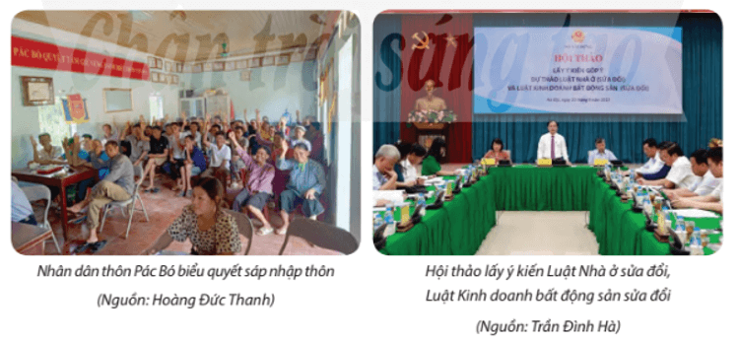  
**Lời giải:**  
- Các hình ảnh trên thể hiện quyền và nghĩa vụ của công dân trong tham gia quản lí nhà nước và xã hội.  
**1. Quy định cơ bản của pháp luật về quyền và nghĩa vụ của công dân trong tham gia quản lí nhà nước và xã hội**  
**Giải KTPL 11 trang 99**  
**Câu hỏi trang 99 KTPL 11**: Em hãy cho biết nội dung quyền và nghĩa vụ của công dân trong tham gia quản lí nhà nước và xã hội qua các thông tin trên.  
**Lời giải:**  
Nội dung quyền và nghĩa vụ của công dân trong tham gia quản lí nhà nước và xã hội qua các thông tin:  
+ Điều 28 Hiến pháp năm 2013.  
+ Ở phạm vi cả nước, công dân tham gia quản lí nhà nước và xã hội bằng các hình thức: Thảo luận và biểu quyết vấn đề quan trọng khi Nhà nước tổ chức trưng cầu ý dân, tham gia ý kiến về dự thảo luật.  
+ Ở phạm vi cơ sở, nhân dân theo dõi những nội dung công khai; bàn và quyết định; tham gia ý kiến trước khi cơ quan có thẩm quyền quyết định; giám sát (Pháp lệnh số 34/2007/PL-UBTVQH11 thực hiện dân chủ ở xã, phường, thị trấn của Uỷ ban Thường vụ Quốc hội).  
**Câu hỏi trang 99 KTPL 11**: Cho biết xã A, anh B có thực hiện đúng quy định của pháp luật về quyền và nghĩa vụ của công dân trong tham gia quản lí nhà nước và xã hội không. Giải thích vì sao.  
**Lời giải:**  
Xã A và anh B thực hiện đúng quy định của pháp luật về quyền và nghĩa vụ của công dân trong tham gia quản lí nhà nước và xã hội vì:  
+ Xã A tổ chức cuộc họp để lấy ý kiến của nhân dân về phương án dự kiến bồi thường, hỗ trợ và tái định cư khi Nhà nước thu hồi đất để thực hiện dự án nâng cấp kênh tiêu, đây là những vấn đề ở phạm vi cơ sở mà nhân dân được tham gia ý kiến trước khi cơ quan có thẩm quyền quyết định.  
+ Anh B tham gia đóng góp ý kiến sôi nổi, đưa ra được nhiều ý kiến phù hợp với nguyện vọng của nhân dân và quy định của pháp luật.  
**2. Hậu quả của hành vi vi phạm quyền và nghĩa vụ của công dân trong tham gia quản lí nhà nước và xã hội**  
**Câu hỏi trang 99 KTPL 11**: Chỉ ra những hành vi vi phạm quyền và nghĩa vụ của công dân trong tham gia quản lí nhà nước và xã hội ở trường hợp trên, cho biết hậu quả của những hành vi này.  
**Trường hợp.** Uỷ ban nhân dân huyện T nhận được đơn tố cáo của người dân đối với một số cán bộ xã P về việc tự ý thu tiền xây dựng nông thôn mới. Kết quả kiểm tra cho thấy các cán bộ này đã tự ý thu 300 triệu đồng từ các hộ dân mà không có chủ trương của xã, vi phạm các quy định và cách thức huy động tiền đóng góp của người dân. Uỷ ban nhân dân xã P đã tiến hành kiểm điểm và xử lí kỉ luật đối với các cán bộ này do có hành vi vi phạm quy chế dân chủ ở cơ sở.  
**Lời giải:**  
- Hành vi vi phạm quyền và nghĩa vụ của công dân trong tham gia quản lí nhà nước và xã hội: Một số cán bộ xã P đã tự ý thu tiền xây dựng nông thôn mới là 300 triệu đồng từ các hộ dân mà không có chủ trương của xã, vi phạm các quy định và cách thức huy động tiền đóng góp của người dân.  
- Hậu quả: Hành vi của các cán bộ này đã bị Uỷ ban nhân dân xã P tiến hành kiểm điểm và xử lí kỉ luật.  
**3. Đánh giá một số hành vi và thực hiện các quy định của pháp luật về quyền và nghĩa vụ của công dân trong tham gia quản lí nhà nước và xã hội**  
**Giải KTPL 11 trang 100**  
**Câu hỏi trang 100 KTPL 11**: Theo em, việc tham gia góp ý Dự thảo sửa đổi Hiến pháp năm 1992 có phải là thực hiện quyền công dân trong tham gia quản lí nhà nước và xã hội không? Vì sao?  
**Lời giải:**  
- Việc tham gia góp ý Dự thảo sửa đổi Hiến pháp năm 1992 là hành động thực hiện quyền công dân trong tham gia quản lí nhà nước và xã hội, vì đây là những vấn đề mà nhân dân được tham gia ở phạm vi cả nước theo quy định của pháp luật.  
**Câu hỏi trang 100 KTPL 11**: Em có nhận xét gì về hành vi của nhân vật, Uỷ ban nhân dân phường D trong các trường hợp trên?  
**Lời giải:**  
- Nhận xét về hành vi của nhân vật trong các trường hợp:  
+ Trường hợp 1: Ông H đã không thực hiện quyền và nghĩa vụ của công dân trong tham gia quản lí nhà nước và xã hội, nhưng vợ ông H đã quan tâm và thực hiện tốt quyền này. Điều này đã giúp gia đình ông H nắm bắt được thông tin kịp thời để hiểu được chính sách ưu đãi của Nhà nước, tiền hành các thủ tục để vay vốn và được giải quyết nhanh chóng, minh bạch theo đúng quy định.  
+ Trường hợp 2:Uỷ ban nhân dân phường D đã thực hiện tốt các nội dung công khai để dân biết theo quy định của Pháp lệnh số 34/2007/PL-UBTVQH11 thực hiện dân chủ ở xã, phường, thị trấn: niêm yết công khai các thủ tục hành chính trên nhiều lĩnh vực mà nhân dân thường xuyên liên hệ giải quyết; đối tượng, mức thu các loại phí, lệ phí; đặt hòm thư tại trụ sở đề nhân dân góp ý...  
**Luyện tập**  
**Luyện tập 1 trang 101 KTPL 11**: Em hãy cho biết hành vi nào dưới đây thể hiện quyền và nghĩa vụ của công dân trong tham gia quản lí nhà nước và xã hội, giải thích vì sao  
a. Bà G tham gia biểu quyết bầu trưởng thôn.  
b. Người dân xã B giám sát việc thu các loại quỹ, lệ phí của xã.  
c. Cô A tham gia đóng góp ý kiến vào Dự thảo sửa đổi Luật Đất đai.  
d. Người dân ở Khu dân cư K tham gia các hoạt động bảo vệ môi trường.  
e. Anh C yêu cầu Uỷ ban nhân dân xã giải quyết đăng kí khai sinh cho con.  
g. Học sinh Trường Trung học phổ thông D tham gia các hoạt động đền ơn đáp nghĩa.  
**Lời giải:**  
- Hành vi thể hiện quyền và nghĩa vụ của công dân trong tham gia quản lí nhà nước và xã hội: a, b, c. Vì: bà G, người dân xã B, cô A đã tham gia thảo luận và kiến nghị với cơ quan nhà nước về các vấn đề của cơ sở, địa phương và cả nước.  
**Giải KTPL 11 trang 102**  
**Luyện tập 2 trang 102 KTPL 11**: Em hãy chỉ ra hậu quả của những hành vi vi phạm quyền và nghĩa vụ của công dân trong tham gia quản lí nhà nước và xã hội trong các trường hợp sau:  
a. Uỷ ban nhân dân thị trấn N không công khai thông tin về giải quyết khiếu nại, tố cáo liên quan đến đất đai để người dân giám sát theo quy định pháp luật. Việc làm này gây bức xúc trong nhân dân, dẫn đến khiếu nại vượt cấp kéo dài, ảnh hưởng tiêu cực đến việc thực hiện chính sách, pháp luật của Nhà nước về đất đai.  
b. Uỷ ban nhân dân phường Y đã không kịp thời tiếp nhận thông tin, ý kiến đóng góp của nhân dân trên địa bàn về quản lí an ninh trật tự. Việc làm này dẫn đến dư luận không tốt trong nhân dân, ảnh hưởng đến đời sống của người dân trên địa bàn.  
**Lời giải:**  
**- Trường hợp a.** Hậu quả hành vi của Uỷ ban nhân dân thị trấn N: gây bức xúc trong nhân dân, dẫn đến khiếu nại vượt cấp kéo dài, ảnh hưởng tiêu cực đến việc thực hiện chính sách, pháp luật của Nhà nước về đất đai.  
**- Trường hợp b.** Hậu quả hành vi của Uỷ ban nhân dân phường Y: gây ra dư luận không tốt trong nhân dân, ảnh hưởng đến đời sống của người dân trên địa bàn.  
**Luyện tập 3 trang 102 KTPL 11**: Em hãy đọc các trường hợp sau và đánh giá hành vi thực hiện quyền và nghĩa vụ của công dân trong tham gia quản lí nhà nước và xã hội  
a. Ông P và một số cán bộ hưu trí sinh sống tại quận H luôn quan tâm đến công tác xây dựng văn bản quy phạm pháp luật. Khi có hội nghị lấy ý kiến người dân về dự thảo luật, ông đã tích cực tham gia góp ý kiến. Tuy nhiên, bạn ông P cho rằng đây không phải là trách nhiệm của mình nên không quan tâm.  
b. Hệ thống đèn chiếu sáng trên nhiều trục đường ở xã M còn thưa thớt nên ở đây thường xảy ra tai nạn giao thông. Vì thế, xã có chủ trương huy động người dân đóng góp kinh phí để lắp đặt thêm hệ thống đèn trên các trục đường này. Xã M đã lên kế hoạch triển khai công việc và tổ chức họp lấy ý kiến của người dân. Tại cuộc họp, các vấn đề liên quan được đưa ra bàn bạc công khai, dân chủ nên nhận được sự đồng thuận cao. Do đó, chỉ trong vòng một tuần, hệ thống đèn đường đã được chiếu sáng hiệu quả, an toàn.  
**Lời giải:**  
**- Trường hợp a.**  
+ Việc làm của ông P thể hiện tinh thần tự giác thực hiện các quy định của pháp luật về quyền và nghĩa vụ của công dân trong tham gia quản lí nhà nước và xã hội.  
+ Việc làm của bạn ông P là hành vi không thực hiện quyền và nghĩa vụ của công dân trong tham gia quản lí nhà nước và xã hội.  
**- Trường hợp b.** Việc làm của xã M thể hiện tinh thần tự giác thực hiện các quy định của pháp luật về quyền và nghĩa vụ của công dân trong tham gia quản lí nhà nước và xã hội.  
**Luyện tập 4 trang 102 KTPL 11**: Em hãy đóng vai xử lí tình huống sau:  
**Tình huống:** Để thực hiện dự án xây dựng cầu bắc qua suối ở thôn C, xã A đã quyết định trích ngân sách địa phương để hỗ trợ người dân trong thôn 50% kinh phí, số còn lại chính quyền xã dự định huy động người dân đóng góp. Thôn C đã thông báo về việc tổ chức cuộc họp với mong muốn mọi người thảo luận và cho ý kiến về mức đóng góp kinh phí. Bác M rất hào hứng với thông tin trên nên từ sớm, bác đã sang nhà anh V để đi cùng anh. Nhưng anh V từ chối vì cho rằng xã đã có quyết định, nếu mọi người đến thì cũng không giải quyết được gì.  
**Lời giải:**  
Việc đóng góp kinh phí xây dựng cầu bắc qua suối ở thôn C thuộc nội dung nhân dân bàn và quyết định theo quy định tại Pháp lệnh số 34/2007/PL-UBTVQH11 về việc thực hiện dân chủ ở xã, phường, thị trấn của Uỷ ban Thường vụ Quốc hội. Do đó, anh V cần tham gia để cùng bàn bạc.  
**Vận dụng**  
**Vận dụng 1 trang 102 KTPL 11**: Em hãy sưu tầm về một tấm gương thực hiện quyền và nghĩa vụ của công dân trong tham gia quản lí nhà nước và xã hội, sau đó, chia sẻ trước lớp  
**Lời giải:**  
**(*) Tham khảo:** một số ý kiến đống góp ý kiến vào dự thảo Luật Đất đai (sửa đổi) của công dân huyện Pác Nặm tỉnh Bắc Kạn  
- Ông Dương Văn Bằng, Chủ tịch UBND xã Giáo Hiệu nêu ý kiến: Tại Chương VII, Điểm a Khoản 1 Điều 100: Đề nghị quy định rõ tại thời điểm ban hành thực hiện quyết định bồi thường hoặc quyết định thu hồi đất hay thời điểm bàn giao đất hoặc thời điểm ban hành thông báo thu hồi đất có cây thì được bồi thường hay không có cũng được bồi thường, và nên quy định rõ là bồi thường cho 1 vụ hay 2 vụ/năm.  
- Ông Hà Thanh Tuấn, Phó Chánh án Toà án nhân dân huyện Pác Nặm nêu ý kiến:  
+ Tại Chương XIV, Điều 215: Đề nghị bổ sung nguyên tắc thực hiện thủ tục hành chính về đất đai lồng ghép với các luật khác có liên quan;  
+ Tại Chương XV, Khoản 1 Điều 225: Đề nghị bổ sung thêm trách nhiệm phối hợp của UBND các cấp và các cơ quan, đơn vị liên quan.  
 **Lý thuyết Quyền và nghĩa vụ công dân trong tham gia quản lí nhà nước và xã hội**  
**1. Quy định cơ bản của pháp luật về quyền và nghĩa vụ của công dân trong tham gia quản lí nhà nước và xã hội**  
- **Quyền của công dân** trong tham gia quản lí nhà nước và xã hội: Công dân có quyền tham gia quản lí nhà nước và xã hội, tham gia thảo luận và kiến nghị với cơ quan nhà nước về các vấn đề của cơ sở, địa phương và cả nước.  
♦ *Ở phạm vi cả nước:* công dân thực hiện quyền tham gia quản lí nhà nước và xã hội bằng cách:  
+ Tham gia biểu quyết và quyết định những vấn đề quan trọng của đất nước khi Nhà nước tổ chức trưng cầu ý dân;  
+ Tham gia đóng góp ý kiến, xây dựng các văn bản quy phạm pháp luật.  
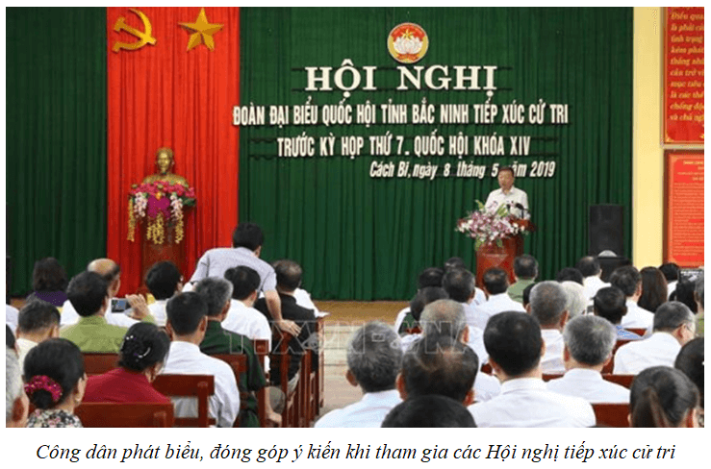  
♦ *Ở phạm vi cơ sở,* công dân thực hiện quyền tham gia quản lí nhà nước và xã hội chủ yếu bằng cách:  
+ Theo dõi những nội dung công khai;  
+ Bàn và quyết định những nội dung quan trọng thông qua hình thức bỏ phiếu công khai hoặc bỏ phiếu kín tại các cuộc họp cử tri hoặc thông qua hình thức phát phiếu lấy ý kiến;  
+ Tham gia ý kiến trước khi cơ quan có thẩm quyền quyết định;  
+ Tham gia giám sát những hoạt động của chính quyền theo quy định của pháp luật.  
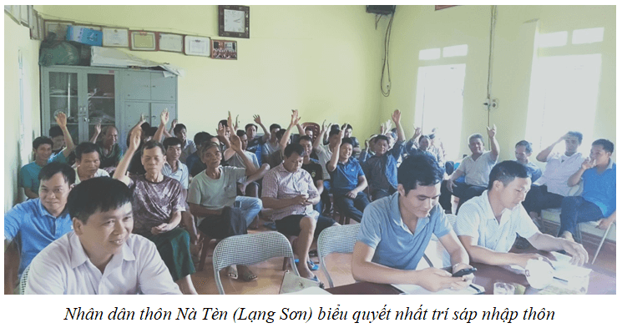  
**- Công dân có nghĩa vụ**:  
+ Tuân thủ quy định của pháp luật về quyền, nghĩa vụ của công dân trong tham gia quản lí nhà nước và xã hội;  
+ Tôn trọng quyền và nghĩa vụ của công dân trong tham gia quản lí nhà nước và xã hội của người khác;  
+ Không lợi dụng quyền tham gia quản lí nhà nước và xã hội đề vi phạm pháp luật hoặc xâm phạm quyền và lợi ích hợp pháp của chủ thể khác.  
**2. Hậu quả của hành vi vi phạm quyền và nghĩa vụ của công dân trong tham gia quản lí nhà nước và xã hội**  
**-** Hành vi phạm quyền và nghĩa vụ của công dân trong tham gia quản lý nhà nước và xã hội dẫn đến nhiều hậu quả tiêu cực.  
+ Đối với xã hội: ảnh hưởng đến hoạt động bình thường của cơ quan nhà nước; xâm phạm trật tự quản lý hành chính;...  
+ Đối với cá nhân: cản trở công dân thực hiện quyền và nghĩa vụ pháp lý, vi phạm quyền tự do dân chủ của công dân; gây tổn thất về tinh thần, danh dự, uy tín, tài chính, công việc...  
**-** Hành vi vi phạm quyền và nghĩa vụ của công dân trong tham gia quản lí nhà nước và xã hội tùy theo tính chất, mức độ vi phạm có thể bị xử lí kỉ luật, xử lí hành chính hoặc truy cứu trách nhiệm hình sự, nếu gây thiệt hại thì phải bồi thường theo quy định của pháp luật.  
**3. Trách nhiệm của công dân**  
- Tìm hiểu những quy định của pháp luật về quyền và nghĩa vụ trong tham gia quản lí nhà nước và xã hội;  
- Xây dựng ý thức tự giác thực hiện quy định về quyền này.  
- Vận động những người xung quanh chấp hành nghiêm chỉnh quy định pháp luật về quyền và nghĩa vụ của công dân trong tham gia quản lí nhà nước và xã hội.  
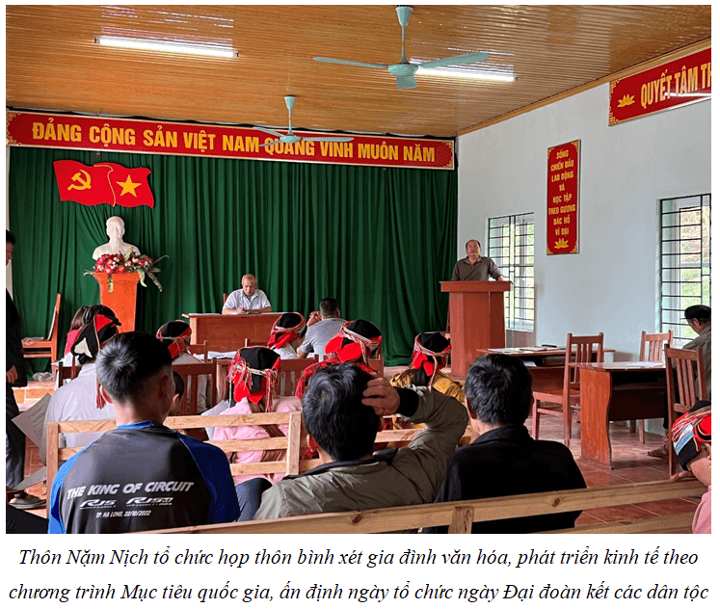  
**Xem thêm lời giải bài tập Kinh tế pháp luật lớp 11 Chân trời sáng tạo hay, chi tiết khác:**  
Bài 14: Quyền và nghĩa vụ công dân về bầu cử và ứng cử  
Bài 15: Quyền và nghĩa vụ công dân về khiếu nại, tố cáo  
Bài 16: Quyền và nghĩa vụ công dân về bảo vệ tổ quốc  
Bài 17: Quyền bất khả xâm phạm về thân thể, được pháp luật bảo hộ về tính mạng, sức khoẻ, danh dự và nhân phẩm  
Bài 18: Quyền bất khả xâm phạm về chỗ ở